Системи перевязування швів і їх види
Системи перев'язування — це порядок укладання цегли (каменів) відповідно до правил розрізки мурування. Розрізняють перев'язування вертикальних, поздовжніх, поперечних швів. Поздовжні шви перев'язують для того, щоб кладка не розшаровувалась уздовж стіни. Наприклад, якщо стіну товщиною в одну цеглу викласти тільки ложками, то вона буде складатися з двох незв'язних між собою стінок завтовшки 1/2 цегли. Перев'язка поперечних швів потрібна для поздовжнього зв'язування між цеглинами. Поперечні шви перев'язують ложковими і тичковими рядами, а поздовжні — тичковими.
Однорядна (ланцюгова) система перев'язу в а н н я утворюється чергуванням тичкових і ложкових рядів (рис.):
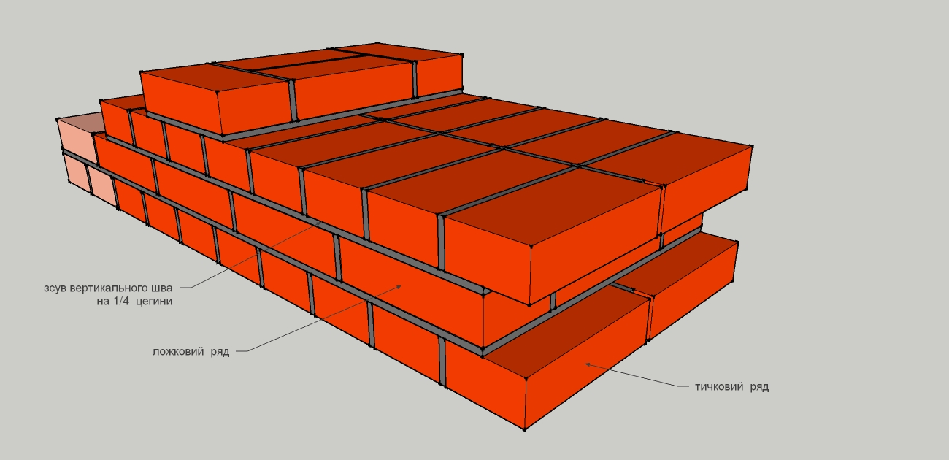Однорядна система перев'язування цегляного мурування:

перший (нижній) ряд укладають тичками;
тичкові і ложкові ряди послідовно чергуються між собою;
поперечні вертикальні шви на лицьовій поверхні перев'язують на 0,25 цеглини;
подовжні вертикальні шви (по ширині стіни) перев'язують на 0,5 цеглини;
тичкові ряди завершують обрізи стін і стовпів, ними викладають карнизи і поясочки, а також місця спирання плит перекриття і балконів.
Всі вертикальні шви нижнього ряду перекриваються цеглинами верхнього ряду. Ця система перев'язки застосовується при муруванні стін. Відрізняється простотою і міцністю, але вимагає значних витрат праці, порівняно з іншими системами.
Багаторядна система перев'язування має тичкові ряди через 5 ложкових (рис.) при муруванні зі звичайної цегли.
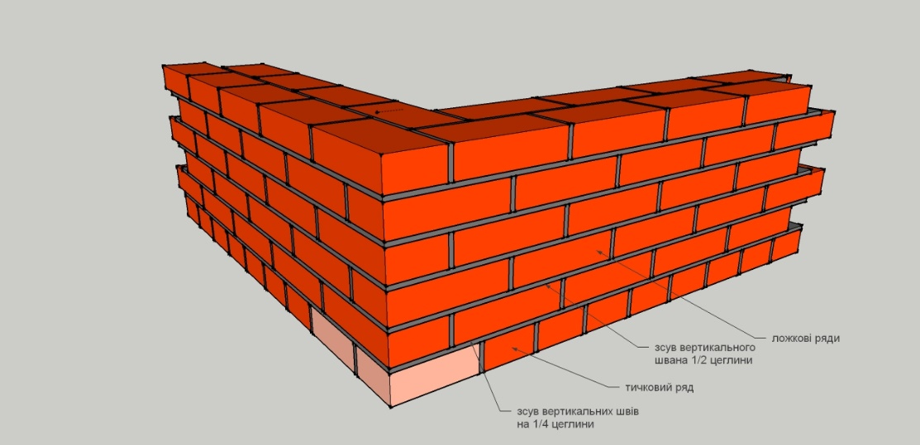
При цьому:
- поздовжні вертикальні шви (з другого по шостий включно) не перев'язуються;
- поперечні вертикальні тичкового ряду зсунуті на 1/4 цеглини;
- у ложкових рядах на - 1/2 цеглини.
Багаторядна система перев'язування продуктивніша за однорядну через те, що:
- при муруванні стін (наприклад, у 2 цегли) у версти вкладають у 1,3 рази менше цеглин, ніж при однорядній системі;
- не вимагає значної кількості неповномірної цегли (наприклад, на 1 м висоти кута стіни товщиною 2 цегли при однорядній кладці потрібно 14 тричверток і 42 чвертки, а при багаторядній - 4 тричвертки і 12 чверток);
- дозволяє використовувати для внутрішньої частини мурування (забутки) половинок цегли;
- простіше забезпечується точність перев'язування;
Багаторядна система перев'язування рекомендована як основна при зведенні стін, зокрема стін, які обкладені облицювальною плиткою або іншою цеглою. Але міцність багаторядної системи перев'язування, порівняно з однорядною, дещо менша.
При багаторядній системі перев'язування не повністю дотримується третє правило розрізки кладки. Багаторядна система перев'язування непридатна для мурування стовпів.
Трирядна система перев'язування утворюється за допомогою чергування трьох ложкових рядів і одного тичкового (рис.).
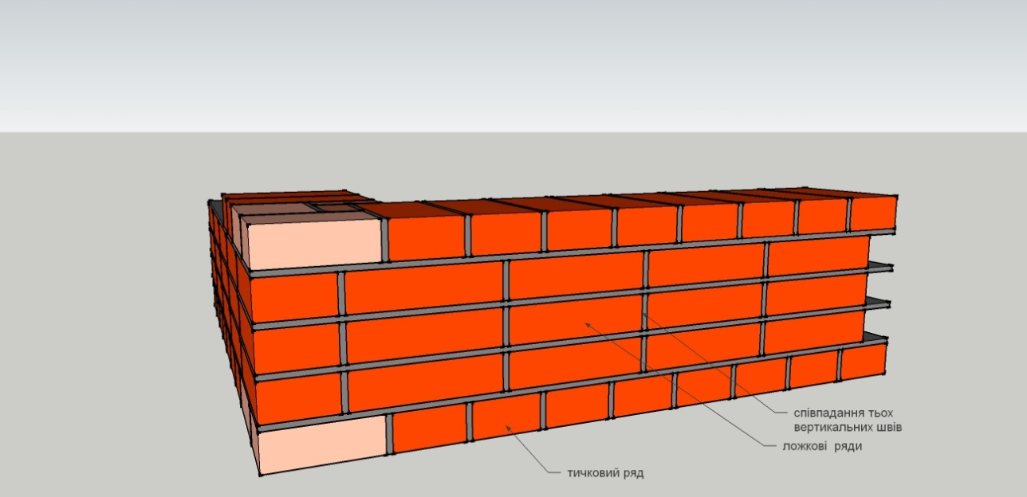
При цьому вертикальні поперечні шви у трьох суміжних рядах не перев'язані. Таку систему перев'язування застосовують тільки при зведенні стовпів і вузьких (до 1 м)простінків.
Мурування із керамічних каменів із поперечними щілинними пустотами виконується однорядним перевязуванням.

